Le jeu créatif avec des formes et des objets

But pédagogique :
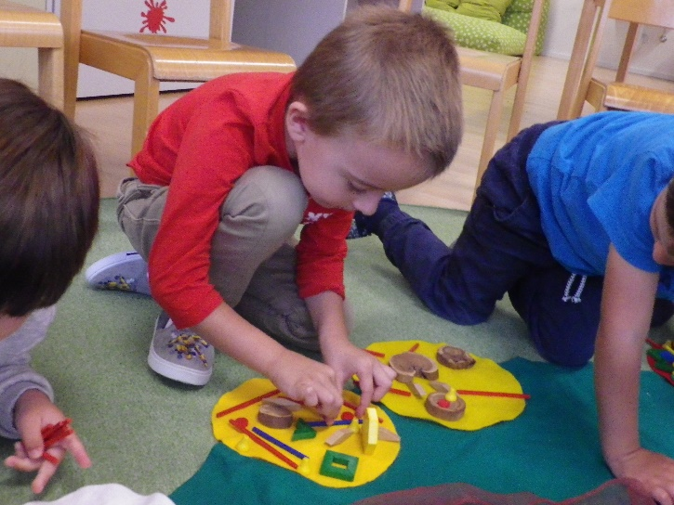
- Illustration d’une histoire : sa portée symbolique et sa complexité sont rendues plus transparentes par l’activité ;
- cela forge la représentation spatiale et locale des enfants, ainsi que leur sensibilité esthétique ;
- les enfants apprennent à utiliser de manière respectueuse le matériel (enseignant·e comme modèle !) ;
- grâce à l’activité, les enfants
participent physiquement à l’histoire et y sont intégrés ;
- le recueillement, la concentration et l’attention en sont accrus ;
- il s’agit aussi d’une activité de temps calme, avec un aspect méditatif ;
- les impressions intérieures s’expriment clairement.

Protocole méthodologique :
- Le jeu créatif avec des formes et des objets peut être utilisé pour préparer, accompagner ou rappeler une histoire.
- Pour les enfants qui n’ont pas l’habitude, l’enseignant·e effectue un tri préalable du matériel qu’elle ou il met ensuite à disposition d’un·e ou de plusieurs enfants, p. ex. dans un petit panier.
- Outre les tissus et foulards de différentes couleurs, des briques de construction, des billes plates, des perles, etc., et toutes sortes de matériaux naturels peuvent être utilisés.
- L’enseignant·e donne aux enfants des indications sur quels objets et formes utiliser et comment les disposer, mais sans leur imposer trop de contraintes.
- Un dessin formé en groupe peut être complété par des dessins individuels, posés p. ex. sur de petits tissus ronds.
- Si possible, laisser les images créées pendant un certain temps dans la salle de classe ; les enfants pourront ainsi les montrer fièrement à leurs parents lorsqu’ils viennent les chercher ; un sujet peut aussi être développé sur une période donnée en complétant l’image centrale.
A. Gruber, février 2021

